Министерство науки и высшего образования Российской Федерации

Федеральное государственное бюджетное образовательное

учреждение высшего образования

«Воронежский государственный лесотехнический университет

имени Г.Ф. Морозова»

Кафедра вычислительной техники и информационных систем

**Пояснительная записка**

к курсовой работе

Построение трех видов и изометрической проекции детали

(тема)

09.03.02 Информационные системы и технологии

(код и наименование направления подготовки)

По дисциплине Компьютерная геометрия и графика

|  |  |  |
| --- | --- | --- |
| Студент группы ИС2-191-ОБ  (номер группы)  Руководитель, к.т.н., доцент  (ученая степень, ученое звание) | ________  (подпись)  ________  (подпись) | Бунеев И.А.  (инициалы и фамилия) Скворцова Т.В.  (инициалы и фамилия) |

Воронеж 2020

Министерство науки и высшего образования Российской Федерации

Федеральное государственное бюджетное образовательное

учреждение высшего образования

«Воронежский государственный лесотехнический университет

имени Г.Ф. Морозова»

Кафедра вычислительной техники и информационных систем

**ЗАДАНИЕ**

на курсовую работу

(вид работы)

Студенту Бунееву Илье Александровичу группы ИС2-191-ОБ

09.03.02 Информационные системы и технологии

(код и наименование направления подготовки)

Срок представления работы к защите «30» ноября 2020 г.

Исходные данные для проектирования:

Вариант № 7______________________________________________

Перечень вопросов, подлежащих разработке:

1. Построить изображение плоского контура детали с выполнением сопряжений;
2. По двум заданным видам детали построить третий – вид слева;
3. Построить изометрическую проекцию деталей;
4. По двум видам геометрических тел построить третий вид и 3D-вид;
5. Нанести необходимые размеры согласно ГОСТ 2.307-2011.

Перечень листов чертежей и плакатов графических документов формата А3:

1. Плоский контур детали;
2. Три вида детали;
3. Изометрическая проекция деталей;
4. 3D-вид геометрических тел.

Руководитель, к.т.н., доцент __________ Скворцова Т.В.

(ученая степень, ученое звание) (подпись) (инициалы и фамилия)

Задание принял студент ____________ 07.10.2020 Бунеев И.А.

(подпись) (число, месяц, год) (инициалы и фамилия)

СОДЕРЖАНИЕ

1 Подготовка графической среды 4

2. Вычерчивание детали 11

2.1 Плоский контур детали 16

2.2 Три вида детали 12

2.3 Изометрическая проекция детали 20

2.4 Третий вид и 3D–вид 22

СПИСОК ЛИТЕРАТУРЫ 24

ПРИЛОЖЕНИЕ А 25

ПРИЛОЖЕНИЕ В 26

ПРИЛОЖЕНИЕ С 27

ПРИЛОЖЕНИЕ D 28

ПРИЛОЖЕНИЕ E 29

1 Подготовка графической среды

1. Создаю новый чертёж, для этого выбираю готовый шаблон acadiso.dwt.

Далее выбираю вкладку Главная и в заголовке панели Слои выбираю Свойства слоя (Рисунок 1). В открывшемся окне диспетчера свойств слоев, создаю слои, параллельно настраивая их (Рисунок 2). Для осевых линий использую слой – Осевая, для внутренней рамки – Основная, для контуров детали – Основная, для размеров – Размеры, для текста в штампе – Текст, для внешнего прямоугольника рамки – все не перечисленные.

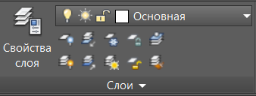

Рисунок 1 – Вкладка Главная, панель Слои

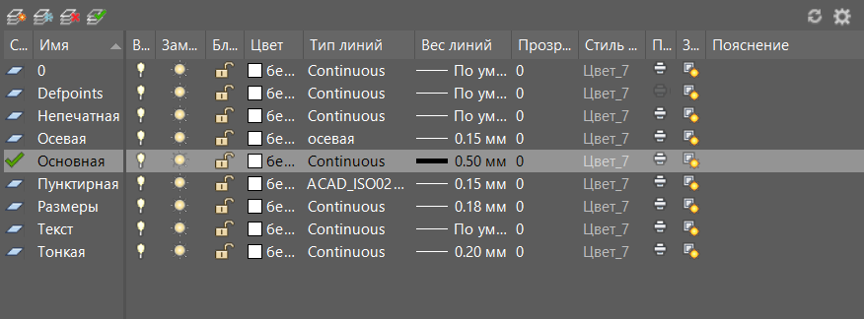

Рисунок 2 – Вкладка Главная, диспетчер свойств слоев

1. После вышеперечисленных действий, открываю вкладку Аннотация, на панели Размеры и выбираю Управление размерными стилями (Рисунок 3).

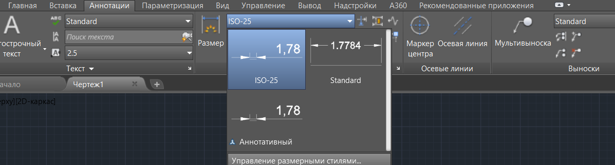

Рисунок 3 – Управление размерными стилями

Далее в окне диспетчера размерных стилей нажимаю на кнопку Новый, с помощью чего, создаю новый стиль (Рисунок 4).

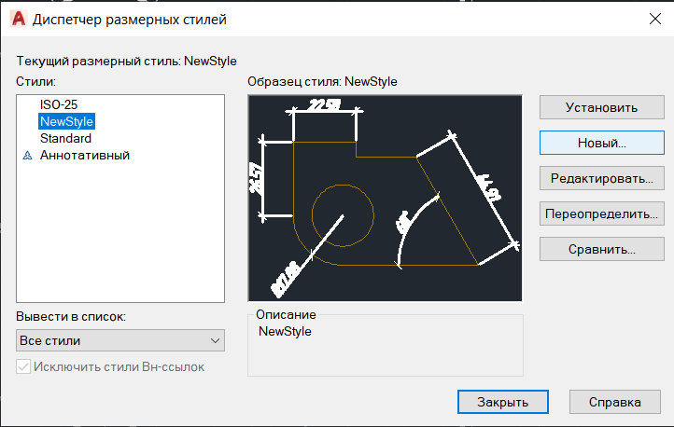

Рисунок 4 – Диспетчер размерных стилей

Далее, в окне Создания нового размерного стиля именную новый размерный стиль: NewStyle, после чего, нажимаю кнопку Далее (Рисунок 5).

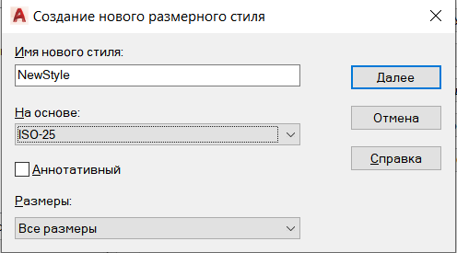

Рисунок 5 – Создание нового размерного стиля

После этого задаю параметры новому стилю. Выбираю вкладку Линии, в появившемся окне и меняю базовые параметры на те, которые представлены на рисунке 6.

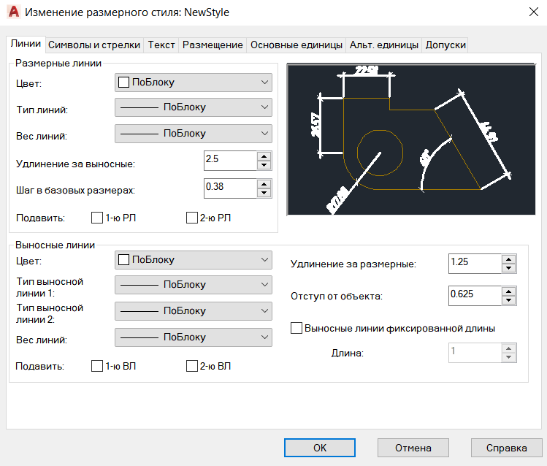

Рисунок 6 – Вкладка Линии

Далее перехожу на вкладку Символы и стрелки, где изменяю стандартные параметры на те, которые представлены на рисунке 7.

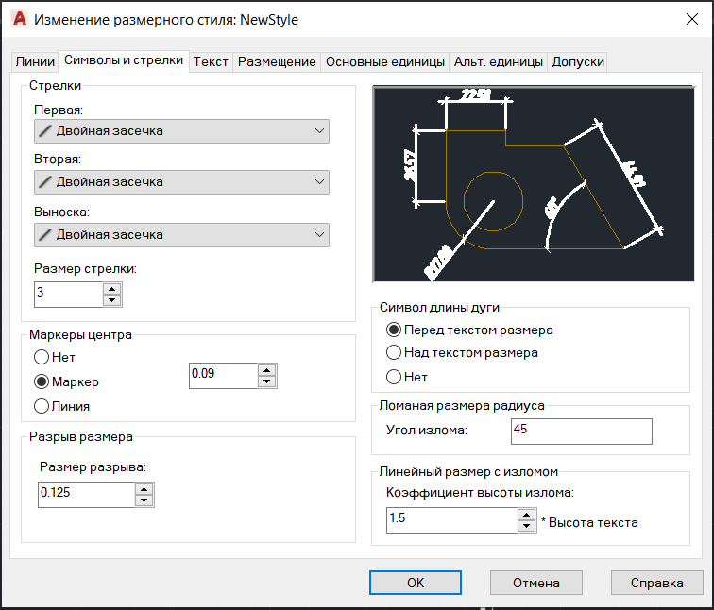

Рисунок 7 – Вкладка Символы и стрелки

Выбираю вкладку Текст, меняю параметры на те, которые показаны на рисунке 8.

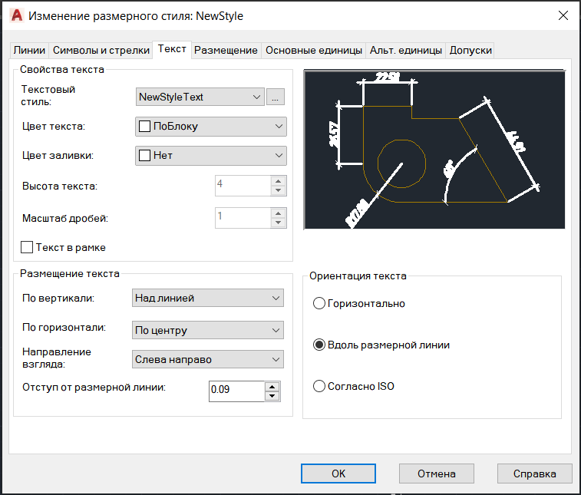

Рисунок 8 – Вкладка Текст

Далее, перехожу в блок Текстовый стиль, нажимаю на кнопку Изменение текстового стиля и в открывшемся окне Стили текста изменяю параметры, которые показаны на рисунке 9.

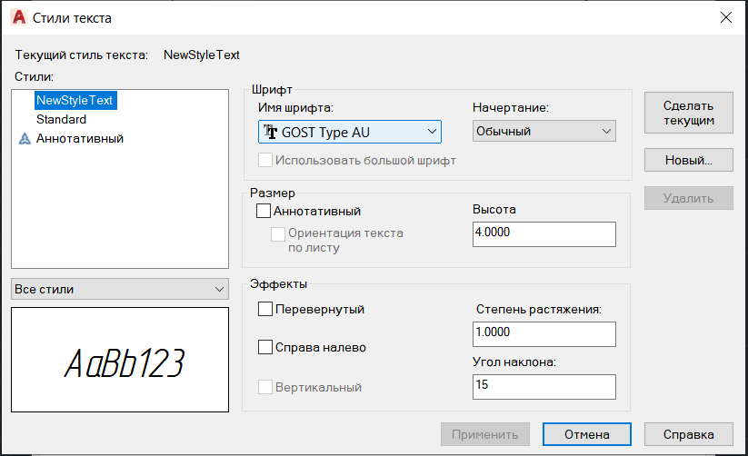

Рисунок 9 – Стили текста

После этого, выбираю вкладку Основные единицы и изменяю параметры, как показано на рисунке 10.

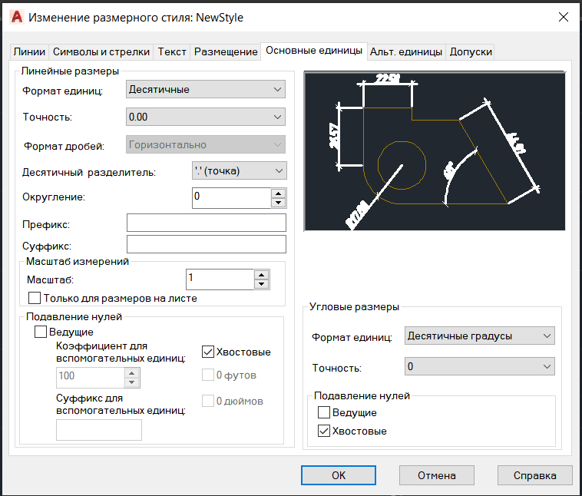

Рисунок 10 – Вкладка Основные единицы

1. Для создания 1 и 3 задания использую шаблон А3 (Вертикальный. А для 2 и 4 задания использую шаблон А3 (Горизонтальный. Где в правой нижней части прямоугольника заполняю требуемыми данными таблицу (Рисунок 11).

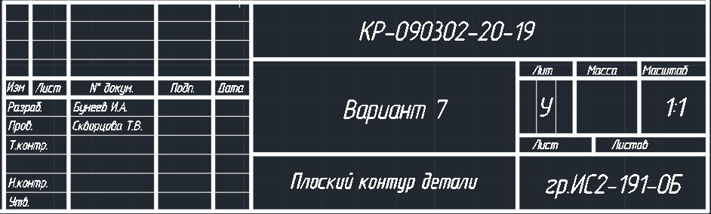

Рисунок 11 – Таблица с данными

1. В окне Режимы рисования устанавливаю объектную привязку (Рисунок 12).

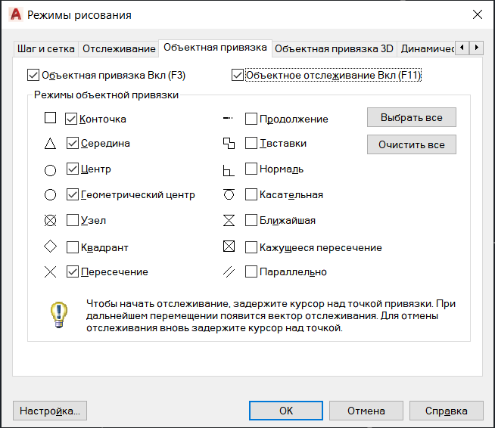

Рисунок 12 – Режимы рисования

# 2. Вычерчивание детали

# 2.1 Плоский контур детали

Методика оформления и последовательность выполнения задания:

1) Подготовить формат А3. Нанести внутреннюю рамку и прямоугольник основной надписи (185 x 55).

2) По размерам, нанесенным на исходные данные, установить габариты изображения и спланировать габаритный прямоугольник на чертеже так, чтобы очерк детали расположился примерно в середине поля формата.

3) Выбрать базовые линии очерка детали и нанести их на чертёж. Вычертить контур детали, проведя все вспомогательные построения для центров и точек сопряжения линий.

4) Нанести выносные и размерные линии (ГОСТ 2.307-2011).

Для выполнения первого задания, устанавливаю лимиты рисования для вертикальной плоской фигуры 0,0 297,420. В окне Свойства выбираю слой «Осевая». После чего, в середине листа, вычерчиваю главную вертикальную ось командой «Отрезок». Далее, начинаю чертить данную в задании фигуру сверху вниз. Для этого, выбрав слов «Основная» рисую верхнюю часть фигуры. А точнее, черчу прямоугольник с размерами 28х15,46. После чего, от верхних углов прямоугольника, рисую два отрезка с размером 5, под углом 45 градусов и соединяю их между собой. Отталкиваясь от верхних углов детали, черчу два отрезка, с размерами 6, от нижней части прямоугольника. Таким образов, получаю законченный вид верхней части детали (Рисунок 13).

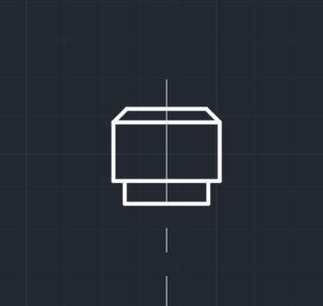

Рисунок 13 – Верхняя часть детали

Далее, также использую слой «Основная», рисую еще один прямоугольник, размерами 28х42. После построения, удаляю нижнюю часть прямоугольника, командой «Обрезать». И на месте удаленного отрезка, рисую другой отрезок с размерами 38. После этого, при помощи инструмента «2 точки касания, радиус», черчу две окружности, выбирая как точки касания правый/левый и нижний отрезки прямоугольника и радиус 5. При помощи команды «Обрезать» удаляю ненужные части фигуры. Таким образом получается средняя часть детали (Рисунок 14).

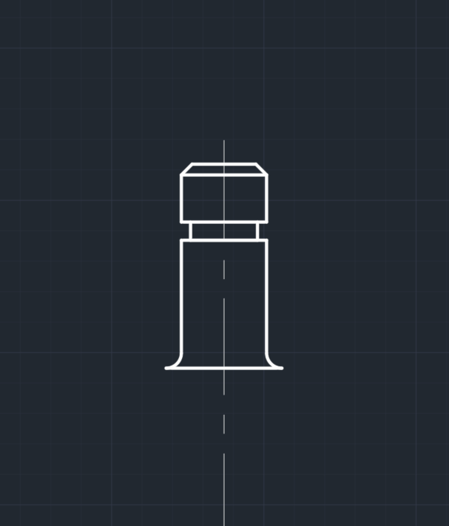

Рисунок 14 – Средняя часть детали

Далее, рисую вспомогательную горизонтальную линию, предварительно выбрав слой «Осевая», на расстоянии 85 от последнего отрезка, с размером 38. Таким же способом рисую еще одну вспомогательную горизонтальную линию на расстоянии 100. Далее, на пересечении двух осевых линий (вертикальная и горизонтальная с размерами 85) , рисую окружность с диаметром 48, предварительно выбрав слой «Основная» (Рисунок 15).

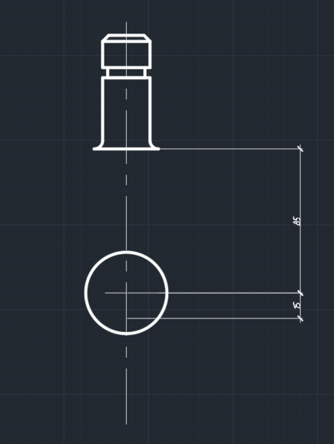

Рисунок 15 – Основная окружность фигуры

Далее, чертим еще одну вспомогательную вертикальную линию, между двумя вспомогательными линиями, на расстоянии 6 от основной вертикальной осевой линии. Получаю вспомогательный прямоугольник. От верхнего правого угла рисую окружность с радиусом 68. И от нижнего правого угла, с радиусом 53 (Рисунок 16).

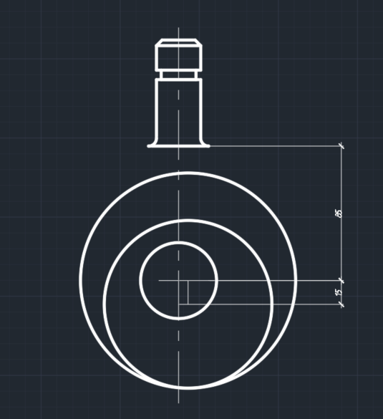

Рисунок 16 – Вычерчивание окружностей

Далее, рисую еще одну окружность с радиусом 23, соприкасаясь с верхней окружностью, показанной на рисунке 16 и правого края отрезка с размером 38. И еще одну окружность с радиусом 68, соприкасаясь с основной окружностью и левым краем отрезка с размером 38. При помощи команды «Обрезать», удаляю ненужные части начерченных окружностей (Рисунок 17).

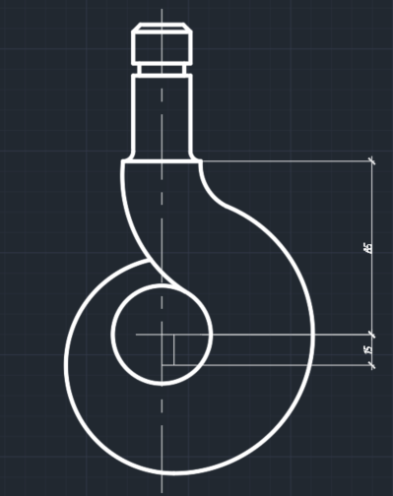

Рисунок 17 – Вычерчивание детали

Далее рисую вспомогательную линию, высота которой 30 от осевой горизонтальной линии. Используя ее, черчу две окружность с радиусами 68, используя инструмент «2 точки касания, радиус», выбирая как точки касания, основную окружность, вспомогательную линию, ранее нарисованную и окружность с радиусом 53, вспомогательную линию. Используя этот же инструмент, рисую еще одну окружность с радиусом 7, выбрав точки касания, две ранее начерченные окружности с радиусами 68. Далее, использую команду обрезать, удаляю ненужные части детали и используя слой «Размеры» наношу размеры, требуемые в задании (Рисунок 18).

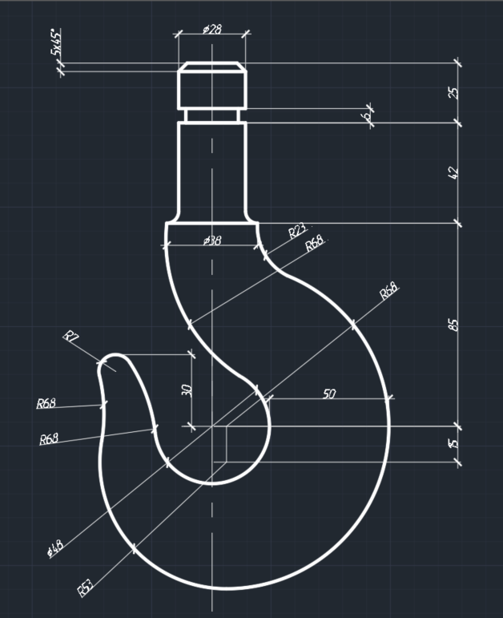

Рисунок 18 – Окончательный вид детали

Готовая деталь 2D вида представлена в приложении А.

# 

# 2.2 Три вида детали

Методика оформления и последовательность выполнения задания:

1. По размерам, нанесенным на исходные данные в соответствии с вариантом, установить габариты изображения и спланировать габаритный прямоугольник на чертеже так, чтобы очерк детали расположился примерно в середине поля формата.
2. Выбрать базовые линии очерка детали и нанести их на чертеже.
3. На формате А3 построить два вида детали.
4. Построить вид слева. Для этого:
5. построить габаритный прямоугольник недостающего вида, используя постоянную прямую, и провести оси симметрии:
6. построить видимые очертания изображения детали на недостающем виде посредством линий связи.
7. построить невидимые очертания изображения детали посредством линий проекционной связи.
8. Нанести выносные и размерные линии (ГОСТ 2.307-2011).

Устанавливаю лимиты рисования для горизонтальной плоской фигуры 297,420 0,0. Для выполнения данного задания, использую две команды «Отрезок» и «Обрезать». В окне «Свойства» выбираю слой «Основная». Рисую фигуру с видом спереди. Для этого использую размеры, данные в задании (Рисунок 19).

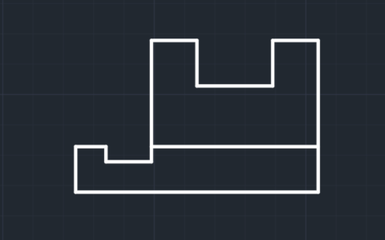

Рисунок 19 – Вид спереди детали.

Тоже самое делаю с видом сверху. Используя слой «Осевая», рисую осевую линию. И черчу деталь, при помощи данных в задании размеров, предварительно поменяв слой на «Основная» (Рисунок 20).

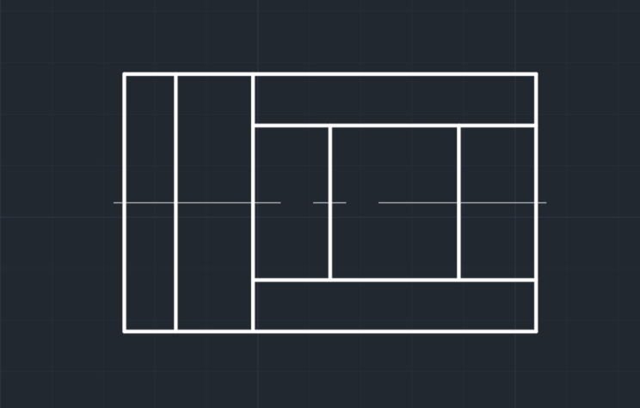

Рисунок 20 – Вид сверху детали.

После построения вида спереди и сверху, рисую вид слева. Для этого необходимо построить вспомогательные линии. Выбираю слой «Осевая» и рисую вспомогательную линию под углом 45 градусов от нижнего правого угла вида спереди. Далее нахожу высоту фигуры, для этого рисую отрезки, в правую часть нашего чертежа, от верхнего и нижнего угла вида сверху. Найдя высоту, необходимо узнать ширину фигуры. Для этого делаю тоже самое что и делал ранее, провожу отрезки от верхнего и нижнего угла детали вида сверху, на пересечении с вспомогательной линией, поднимаю их вверх до верхней части детали. Имея высоту и ширину детали, провожу все необходимые линии фигуры (Рисунок 21).

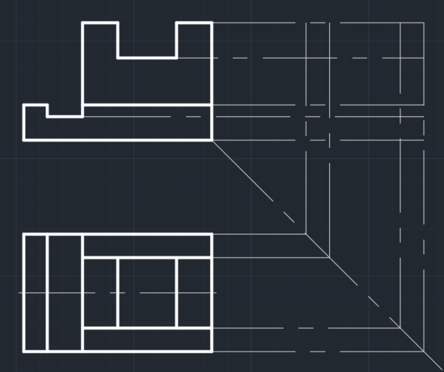

Рисунок 21 - Линии проекционной связи

Далее меняю слоя на требуемые и используя команду «Обрезать» удаляю ненужные линии (Рисунок 22).

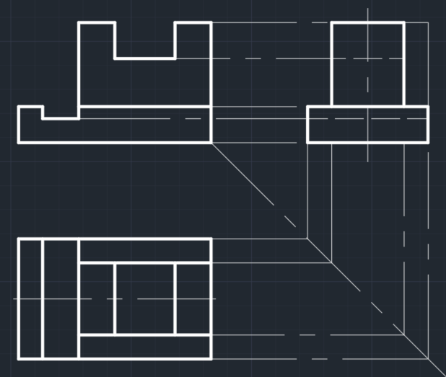

Рисунок 22 – Вид слева, без слоев

Далее, выбираю слой «Размеры» и наношу требуемые размеры на вид спереди и сверху. Три вида детали представлены в приложении B.

2.3 Изометрическая проекция детали

Методика оформления и последовательность выполнения задания:

1. Подготовить формат А3. Нанести внутреннюю рамку и прямоугольник основной надписи (185 x 55).
2. Для построения изометрической проекции включить «Изометрическое проектирование».

Для выполнения данного задания, включаю «Изометрическое проектирование», при помощи команды «ИЗООРТО». Далее используя команду «Отрезок» и размеры, данные в задании, рисую две детали. После чего, при помощи команды «Обрезать» удаляю ненужные линии (Рисунок 23, 24).

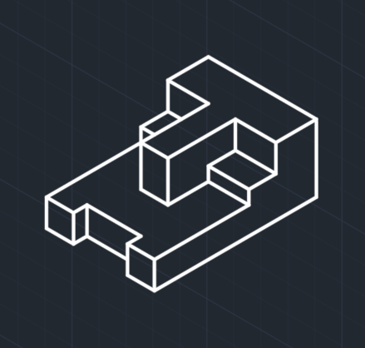

Рисунок 23 – Проекция первой детали в изометрии

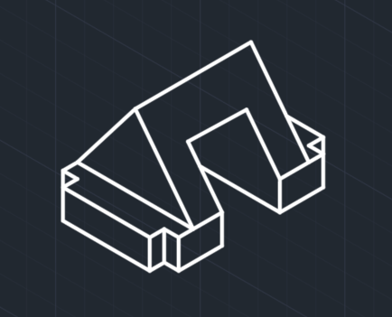

Рисунок 24 – Проекция второй детали в изометрии

После этого наношу размеры, предварительно выбрав слой «Размеры». Изометрический вид деталей представлен в приложении С.

2.4 Третий вид и 3D–вид

Методика оформления и последовательность выполнения задания:

1. По примеру второго задания выполнить третий вид.
2. Создать чертеж в формате «acad3D.dwt».
3. Выбрать вид сверху и, используя твердотельные фигуры, выполнить 3D-вид.
4. Нанести выносные и размерные линии (ГОСТ 2.307-2011).

По примеру второго задания рисую третий вид объектов. После чего при помощи команды «Обрезать» удаляю ненужные линии. Далее меняю слоя не необходимые (Рисунок 25).

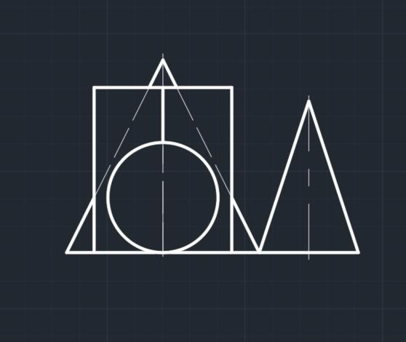

Рисунок 25 – Вид слева фигур.

Для создания 3D объектов по данным размерам, использую команды «Пирамида», «Цилиндр», «Многоугольник», «Конус» и «Выдавить». Учитывая размеры рисую цилиндр, многоугольник, конус и пирамиду (Рисунок 26).

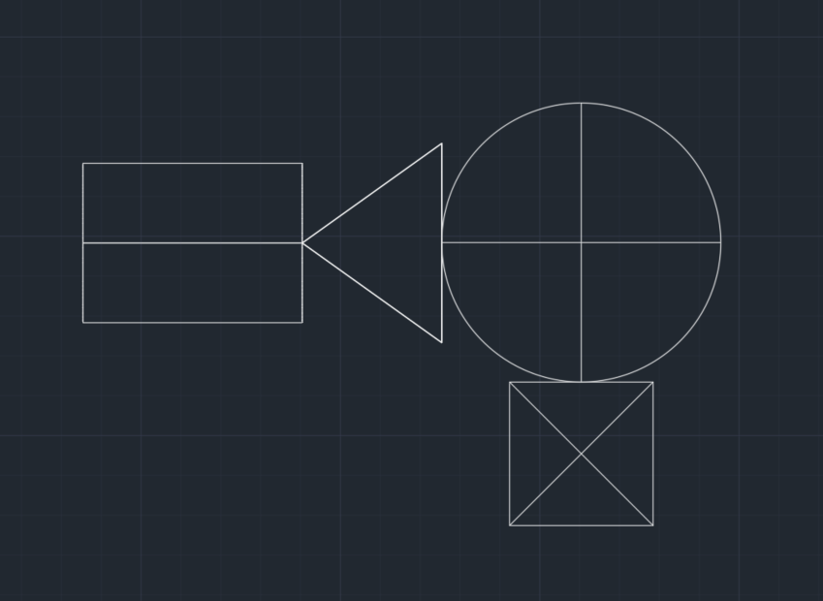

Рисунок 2 – 3D тела вид сверху

2D и 3D виды представлены в приложении D и E.

# 

# СПИСОК ЛИТЕРАТУРЫ

1. ГОСТ 2.305-2011. Единая система конструкторской документации. Изображения – виды, разрезы, сечения [Текст]. – Единая система конструкторской документации. – М.: Стандартинформ, 2012.
2. ГОСТ 2.307-2011. Единая система конструкторской документации. Нанесение размеров и предельных отклонений [Текст]. – Единая система конструкторской документации. – М.: Стандартинформ, 2012.
3. Голованов, Н. Н. Геометрическое моделирование [Электронный ресурс]: доп. УМО вузов РФ по университетскому политехническому образованию в качестве учебного пособия / Н.Н. Голованов. - М.: КУРС, НИЦ ИНФРА-М, 2018. - 400 с. - ЭБС "Знаниум".

# ПРИЛОЖЕНИЕ А

Плоский контур детали

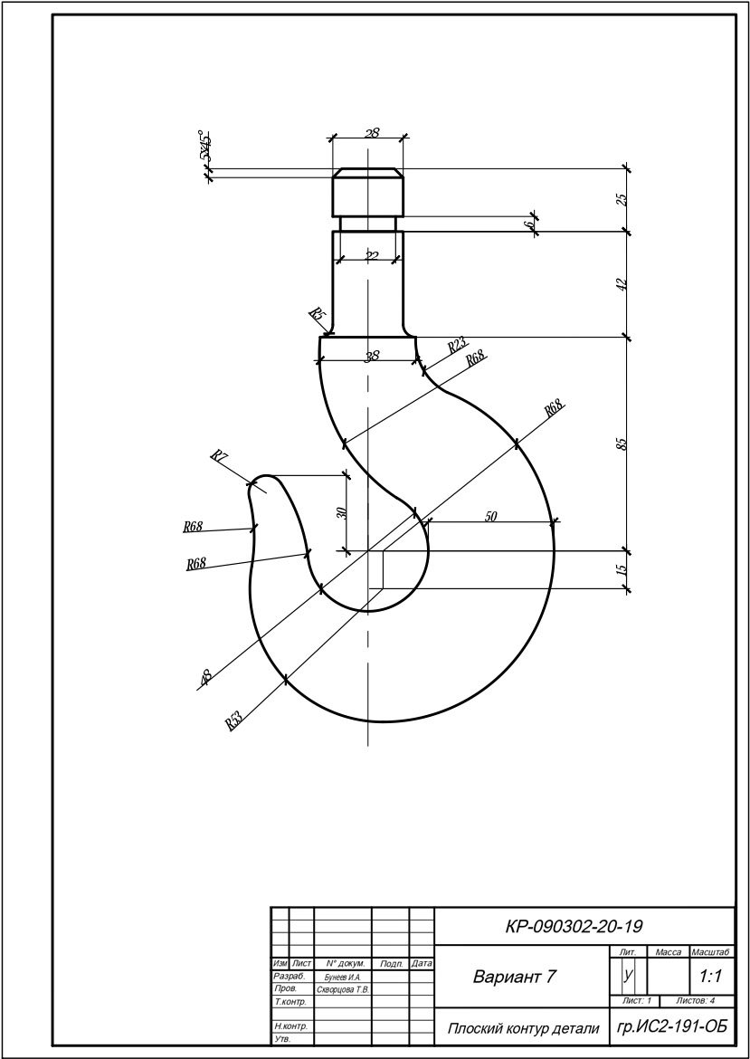

# ПРИЛОЖЕНИЕ В

Три вида детали

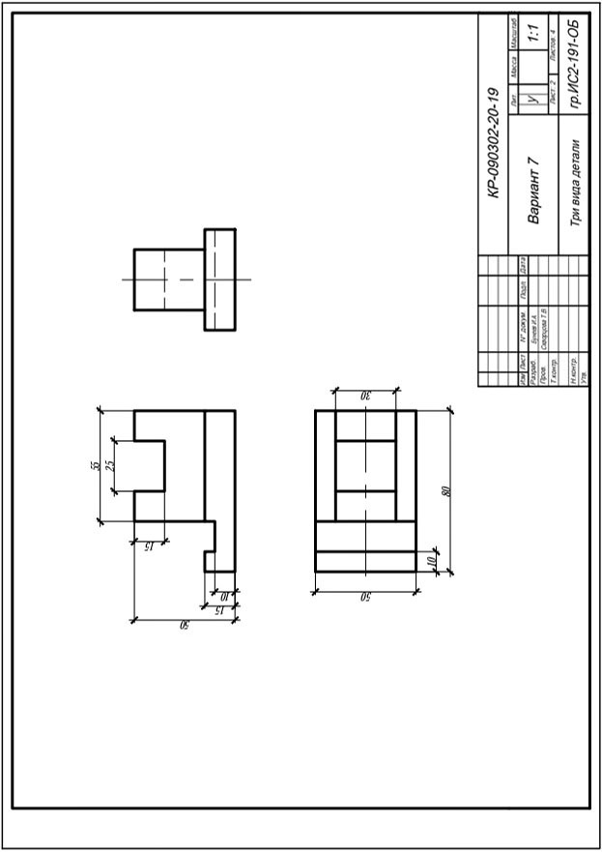

ПРИЛОЖЕНИЕ С

Изометрическая проекция детали

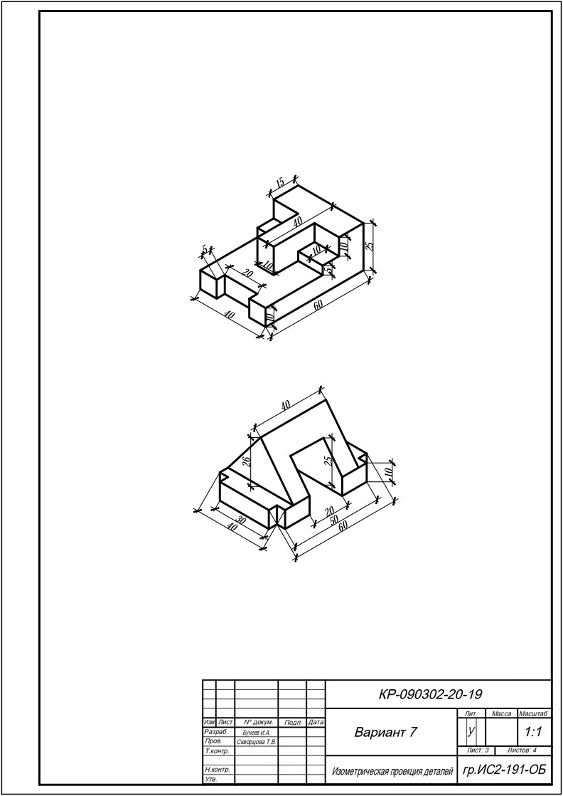

# ПРИЛОЖЕНИЕ D

Три вида

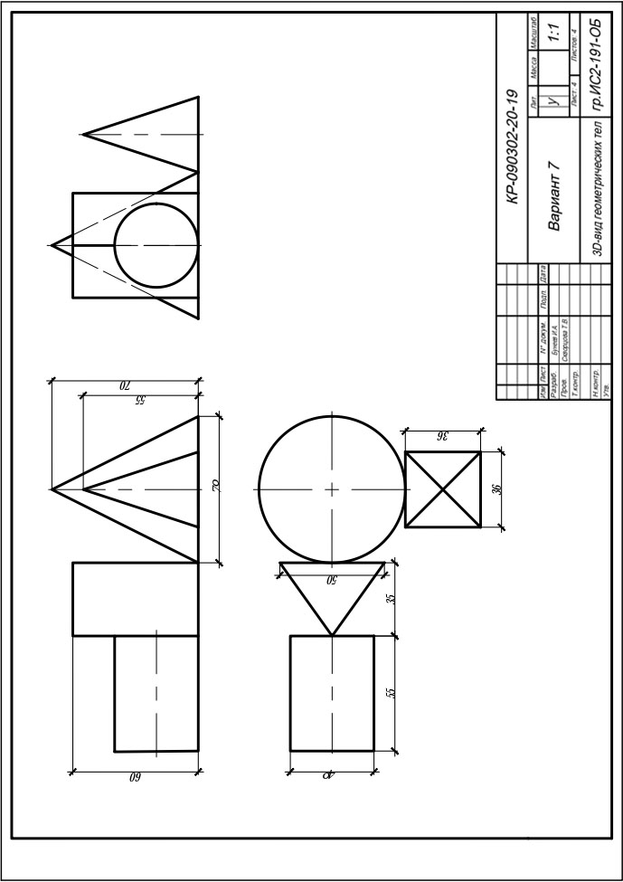

# ПРИЛОЖЕНИЕ E

3D–вид геометрических тел

